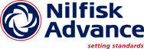
Salzburg, 9. März 2009

Nilfisk: Neue Vertriebspartnerschaft mit hagebau schafft Synergien
Spezialist für Reinigungstechnik erweitert Vertriebsschiene im Baumarktsektor

Nilfisk erweitert seine Vertriebskanäle im Einzelhandel und kooperiert mit dem Baustoff-Anbieter hagebau. Ab sofort bietet Nilfisk das Produktsortiment im Consumer-Bereich, wie etwa Hochdruckreiniger, Trocken- und Nasssauger sowie Dampfreiniger, über die hagebau-Märkte in ganz Österreich an. Ab sofort gibt es Verkaufsaktionen für ausgewählte Hochdruckreiniger direkt in den Baumärkten.

Die Kooperation ist ein großer Gewinn für das Nilfisk-Vertriebsnetz und erweitert das Absatzpotenzial im Consumer-Bereich entscheidend. Durch die erweiterte Präsenz in den Baumärkten erhält die Nilfisk-Advance GmbH eine weitere Möglichkeit neue Kunden über selbständige, fachkundige Händler direkt vor Ort zu erreichen. Denn diese bieten nicht nur die passenden Geräte, sondern auch die kompetente Beratung. Für hagebau erschließt sich im Zuge der Zusammenarbeit ein attraktives Potenzial zur Umsatzsteigerung. Zudem bringt Nilfisk seine hohe Produktqualität das gute Image in die Kooperation ein. Neben den Hochdruckreinigern, Nass- und Trockensaugern sowie Dampfreinigern werden in den hagebau-Märkten auch Hausabsauganlagen, Bügelstationen, Teppichwäscher und Kehrmaschinen von Nilfisk angeboten.

Der Bauprofi
hagebau Österreich wurde 1995 gegründet und ist ein eigenständiges Unternehmen, an dem 38 österreichische Baustoffhändler und Baumarktbetreiber als selbstständige Gesellschafter und hagebau Deutschland beteiligt sind. Innerhalb der Branche Baustoffhandel ist das Unternehmen Marktführer in Österreich. Derzeit betreibt der Baustoffprofi 50 Baumärkte, 82 Baustoffhandlungen und 19 Profifachmärkte. Damit bietet das Unternehmen ein österreichweites Netz von 89 Standorten und beschäftigt insgesamt 3.100 Mitarbeiter. Seit Jänner 2004 werden zwei Marken im hagebau Unternehmensverbund geführt. Durch den Beitritt von 11 ÖBAU-Mitgliedern, die nun hagebau Gesellschafter sind, wird die gut eingeführte und bestens bekannte Marke bei allen bisherigen ÖBAU-Standorten beibehalten.

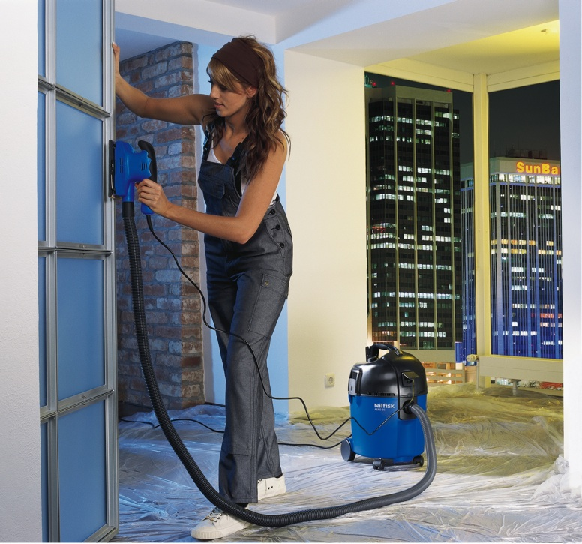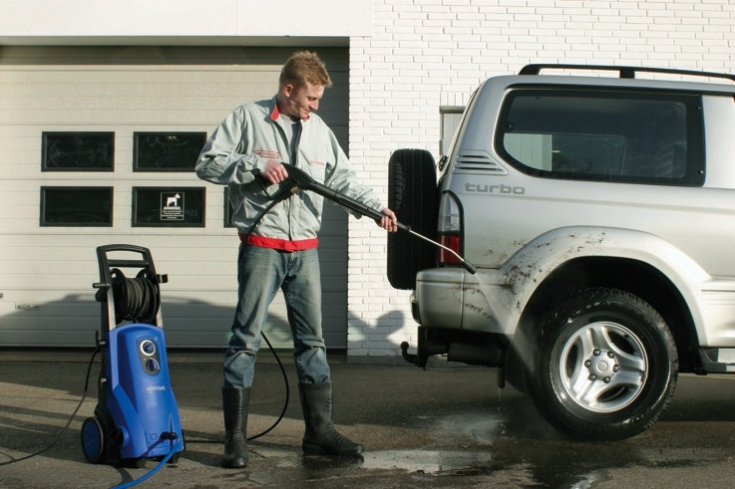
Nilfisk bietet Sauger und Hochdruckreiniger für den Consumerbereich nun auch in hagebau-Märkten an

Die Fotos stehen in Druckqualität auf www.press-n-relations.com zum Download bereit.

Weitere Informationen:  Nilfisk-Advance GmbH – Corinna Halwa  Metzgerstraße 68 – 5101 Bergheim / Salzburg  Tel.: +43 662 456 400-11 – Fax: +43 662 456 400-34  info.at@nilfisk-advance.com, www.nilfisk-alto.at | Presse und Öffentlichkeitsarbeit:  Press'n'Relations GmbH Wien – Georg Dutzi  Schwindgasse 10 – A-1040 Wien  Tel.: +43 1 907 61 48-10 – Fax: +43 1 907 61 48-15  gd@press-n-relations.at - www.press-n-relations.com

Über Nilfisk-Advance Österreich
Die Nilfisk-Advance GmbH in Bergheim bei Salzburg ist eine Niederlassung des dänischen Konzerns Nilfisk-Advance A/S, einem der weltweit größten Anbieter von Reinigungsgeräten mit einem Umsatz von rund 780 Millionen Euro und 5.000 Mitarbeitern. Das Unternehmen besteht seit über 100 Jahren und hat Standorte in zahlreichen europäischen Ländern sowie in den USA und in Asien. Die Zentrale liegt in Dänemark. Produktionsstandorte sind in Deutschland, Dänemark, Ungarn, Singapur, China, Italien und in den USA.
In Österreich führt die Nilfisk-Advance GmbH die Marken Nilfisk-ALTO und Nilfisk.
Dabei liefert Nilfisk-ALTO den Kunden aus den Bereichen Landwirtschaft, KFZ, Industrie, Gewerbe und Handwerk ein umfassendes Programm an hochwertigen Hochdruckreinigern, Nass- und Trockensaugern und Bodenreinigungsmaschinen. Als wesentlicher Bestandteil von Nilfisk-ALTO steht die traditionsreiche Technologiemarke Wap für Erfahrung und beständige Qualität bei der Entwicklung und Produktion von Hochdruckreinigern und Saugern.
Die Marke Nilfisk umfasst Hochdruckreiniger, Nass- und Trockensauger sowie Haushaltssauger für Endkonsumenten.

